### Ring modulator

#### Description

C’est un ring modulator passif. Il y a une entré, une sortie et une entré pour l’onde de modulation.

#### Schéma

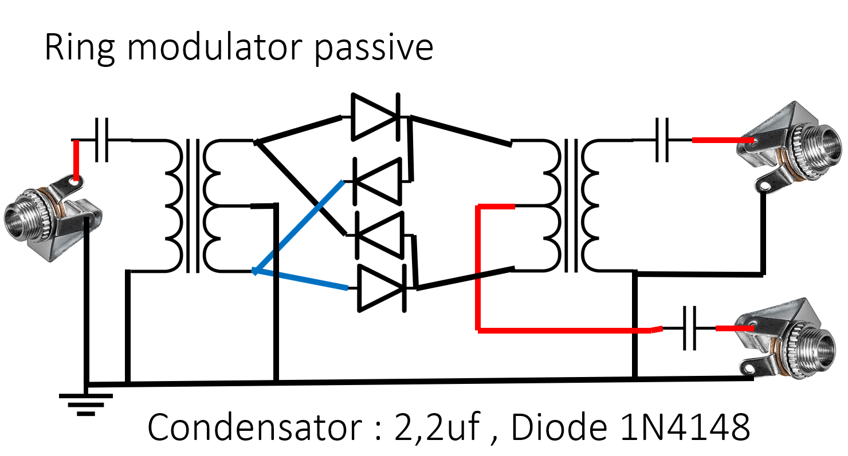

Figure 1: schéma électrique Ring modulator

#### Liste des composants

|  |  |
| --- | --- |
| Composants | Quantité |
| Condensateur 2,2 µF | 3 |
| Diode 1N4148 | 4 |
| Jack 3,5 mm | 3 |
| Transformateur | 2 |